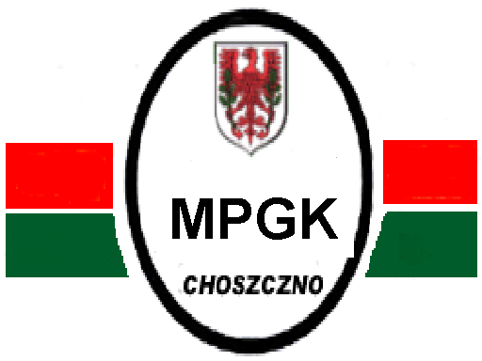
MIEJSKIE PRZEDSIĘBIORSTWO GOSPODARKI KOMUNALNEJ Spółka z o.o.
Ul. Wolności 26, 73-200 Choszczno
tel./fax (095) 765 23 – 75
NIP: 594-15-69-663, REGON: 320430448
PKD: 3600 Z

ZP.DT.02/2/2011 Choszczno, 18.10.2011r.

Wszyscy Wykonawcy

Dotyczy: Postępowania o udzielenie zamówienia publicznego pn. „Dostawa kompaktora w formie Leasingu operacyjnego”

Odpowiadając na zapytanie w sprawie wyjaśnień do treści SIWZ Zamawiający wyraża zgodę na ubezpieczenie przedmiotu zamówienia przez Wykonawcę pod warunkiem zachowania formy refakturowania kosztów ubezpieczenia a nie wliczania ich w koszty rat leasingowych.

Prezes Zarządu
(-) Konrad Bil

